WHITEHORSE
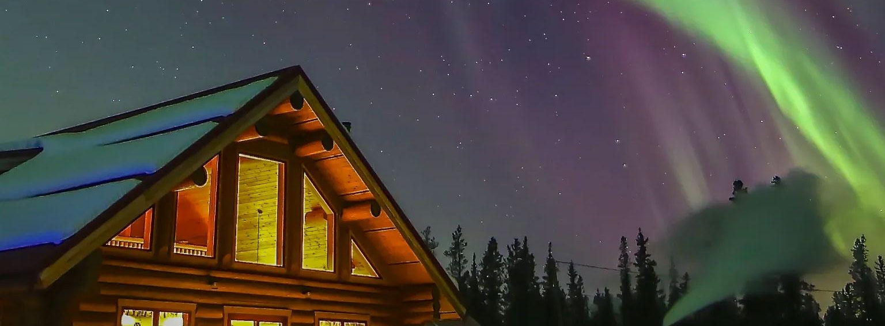Duración: 4 días / 3 noches
Llegadas: diarias, 28 noviembre 2026 al 02 abril 2027. Consultar fechas en específico.
Mínimo: 2 pasajeros. En servicios compartidos.

DÍA 1| México - Whitehorse

Salida desde Whitehorse hacia Southern Lakes Resort en traslado regular. Llegada y registro en su cabaña privada a partir de las 15:00 h, ubicada a la orilla del lago y rodeada por los impresionantes paisajes del Yukón. Las cabañas, situadas a una cómoda distancia del edificio principal, ofrecen un ambiente de tranquilidad y privacidad. Para las llegadas posteriores al horario de registro, se proporcionará un ligero refrigerio en la habitación. Al caer la noche, disfrute de una deliciosa cena con sabores inspirados en la gastronomía local. Si las condiciones climáticas lo permiten, tendrá la oportunidad de admirar las espectaculares auroras boreales, uno de los fenómenos naturales más impresionantes del mundo, que iluminan el cielo con tonos verdes, rosados y azules. Cena incluida. Alojamiento

DÍA 2 y 3| Whitehorse

Desayuno. Durante los próximos dos días, disfrute de la magia del Yukón a través de las actividades incluidas en el resort. Podrá recorrer los senderos naturales acompañado por un guía, con la posibilidad de observar alces, borregos salvajes y otras especies características de la región, o explorar los paisajes invernales con raquetas de nieve, caminando sobre lagos y bosques cubiertos por un manto de nieve. Como actividad opcional, podrá reservar con anticipación un paseo en trineo tirado por perros. Además, el resort ofrece otras experiencias que podrán contratarse directamente en destino, sujetas a disponibilidad. Al caer la noche, si las condiciones climáticas lo permiten, tendrá una nueva oportunidad de contemplar las impresionantes auroras boreales, uno de los fenómenos naturales más fascinantes del mundo. Desayuno y cena incluidos. Alojamiento.

DÍA 4| Whitehorse – México
Desayuno. A la hora indicada, traslado regular de regreso a Whitehorse. Para los pasajeros con salidas muy tempranas, se proporcionará un desayuno tipo boxed breakfast antes de la salida. Fin de los servicios.

INCLUYE:
- Alojamiento por 3 noches en el resort en una cabaña privada.
- Desayuno, cena, aperitivos, café y té. Como el restaurante cierra a las 21:00 para la cena caliente, los pasajeros que lleguen tarde el día 1 reciben comida liviana en la habitación. El desayuno se sirve de 08:00 a 10:00. El día 4, los huéspedes que salgan temprano recibirán un desayuno para llevar en lugar de un desayuno completo.
- Traslados de ida y vuelta entre Whitehorse y el resort (llegada en hidroavión durante el otoño y en autobús durante el invierno; el transporte de salida del resort será en autobús en ambas temporadas).
- 3 noches de observación de auroras boreales sin guía.
- Alquiler de raquetas de nieve para toda la estancia. Se proporcionarán instrucciones sobre el uso de las raquetas de nieve, senderos señalizados y consejos (diciembre - abril). La edad mínima para las raquetas de nieve es de 6 años.
- Paquete de ropa de invierno (noviembre - abril): abrigo, botas, pantalones, gorro, guantes, para huéspedes mayores de 6 años.
- Impuesto federal GST.
- Asistencia de viaje básica. (opcional asistencia de cobertura amplia, consultar con su asesor Travel Shop).

NO INCLUYE:
- Boletos de avión para vuelos internacionales e internos.
- Alimentos no especificados.
- Manejo de equipaje extra.
- Todo servicio no descrito en el precio incluye.
- Propinas (se recomienda $ 50 por persona por estadía de 3 noches y $ 15 por persona por la noche adicional) y gastos personales.
- eTA o visa de ingreso a Canadá.

NOTAS IMPORTANTES:
PASAJEROS DE NACIONALIDAD MEXICANA REQUIEREN ETA O VISA PARA VISITAR CANADÁ. PARA OTRAS NACIONALIDADES, FAVOR DE CONSULTAR CON EL CONSULADO CORRESPONDIENTE.
- El eTA es un permiso electrónico que permite a los Ciudadanos Mexicanos ingresar a Canadá y es obligación de los pasajeros solicitarla antes de viajar NO nos hacemos responsables en caso de olvido. El costo es de 7 CAD por persona y la solicitud se hace rápidamente en línea desde: www.canada.ca/eta (descripción http://www.cic.gc.ca/english/visit/eta-facts-es.asp)
- Máximo 2 menores por habitación, compartiendo con 2 adultos.
- Los hoteles están sujetos a cambio según la disponibilidad al momento de la reserva por el tour operador. En ciertas fechas, los hoteles propuestos no están disponibles debido a eventos anuales preestablecidos. En esta situación, se mencionará al momento de la reserva y confirmaremos los hoteles disponibles de la misma categoría de los mencionados.
- Al momento de su registro en el hotel, una tarjeta de crédito le será requerida, esto es con el fin de garantizar que usted se compromete a no dañar la habitación y dejarla en las mismas condiciones que le fue entregada. La tarjeta de crédito le ayudará también para abrir crédito dentro de las instalaciones del hotel para consumo interno.
- No se reembolsará ningún traslado, visita y/o servicio en el caso de no disfrute o de cancelación de este.
- El orden de las actividades puede tener modificaciones.
- Manejo de equipaje en el autobús máximo de 1 maleta por persona. En caso de equipaje adicional costos extras pueden ser cobrados en destino.
- Para poder confirmar los traslados debemos recibir la información completa a más tardar 30 días antes de la salida. En caso de no recibir esta información, el traslado se perderá sin derecho a reembolso.

HOTELES PREVISTOS O SIMILARES
CIUDAD | HOTEL | CAT
TAGISH | SOUTHERN LAKES RESORT | P

TARIFA POR PERSONA EN USD
TURISTA | DBL | TPL | CPL | SGL | MNR
TERRESTRE | 1710 | 1475 | 1360 | 2685 | 900
TERRESTRE Y AÉREO | 2170 | 1935 | 1820 | 3145 | 1360
SUPL. DEC 22 – 24 / 19 - 31 2026 | 40 | 40 | 40 | 40 | 30

RUTA AÉREA PROPUESTA: MEX/YVR/YXY/YVR/MEX
IMPUESTOS (SUJETOS A CONFIRMACIÓN): 560 USD POR PASAJERO
SUPLEMENTO PARA VUELOS DESDE EL INTERIOR DEL PAÍS - CONSULTAR CON SU ASESOR
TARIFAS SUJETAS A DISPONIBILIDAD Y CAMBIO SIN PREVIO AVISO
LA TARIFA DE NIÑOS SE APLICA A LOS MENORES DE 6 A 11 AÑOS QUE COMPARTAN LA HABITACIÓN CON 2 ADULTOS.
EL PRECIO TERRESTRE CON AÉREO ES ORIENTATIVO, PUEDE SUFRIR CAMBIOS DEPENDIENDO LA TEMPORADA
VIGENCIA: DIARIAS, 28 NOVIEMBRE 2026 AL 02 ABRIL 2027, CONSULTAR DISPONIBILIDAD

